coronavírus
Coronavírus: como está a corrida dos cientistas em busca de uma vacina para a doença
A partir de sequência de DNA do vírus, fornecido pela China, laboratório nos EUA diz ter planejado vacina em apenas três horas; testes em humanos devem começar em junho.
Cientistas estão correndo para desenvolver uma vacina que funciona contra novo vírus

VACINAS
Pequenos Cientistas

O que é a vacina?

A vacina é um composto farmacêutico constituído por vírus ou bactérias mortos ou enfraquecidos.

Sua função é prevenir a ocorrência de certas doenças nas pessoas.

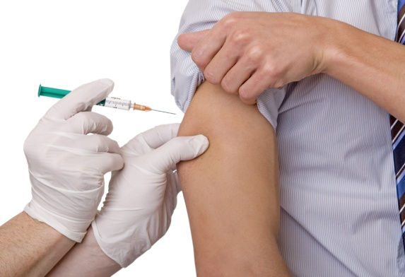
O que acontece quando somos vacinados?

Existem células que defendem o organismo (os linfócitos), eles são os soldados do corpo.

Quando um agente agressor entra no organismo, por meio da vacina, os linfócitos formam uma população de anticorpos que vão agir contra esse vírus agressor.

Com isso, a pessoa forma a memória imunológica, ou seja, quando o organismo entrar em contato novamente com o agressor ele saberá como combatê-lo.

Questão 1

É correto afirmar que ao ser vacinada a pessoa recebe vírus ou bactérias? Por quê?

Questão 2

Marque um X na frase correta.

João está com gripe, se ele tomar a vacina de prevenção da gripe ele ficará curado.

Carlos vacinou-se contra a gripe, para prevenir-se da doença.

Justifique a sua escolha, grifando um trechinho do texto.

Questão 3
A imagem a seguir mostra os assentos de um avião. O quadrinho circulado de amarelo mostra onde está sentada uma pessoa infectada pelo Coronavírus. Os quadrinhos em vermelho mostram os passageiros que seriam infectados por ela.
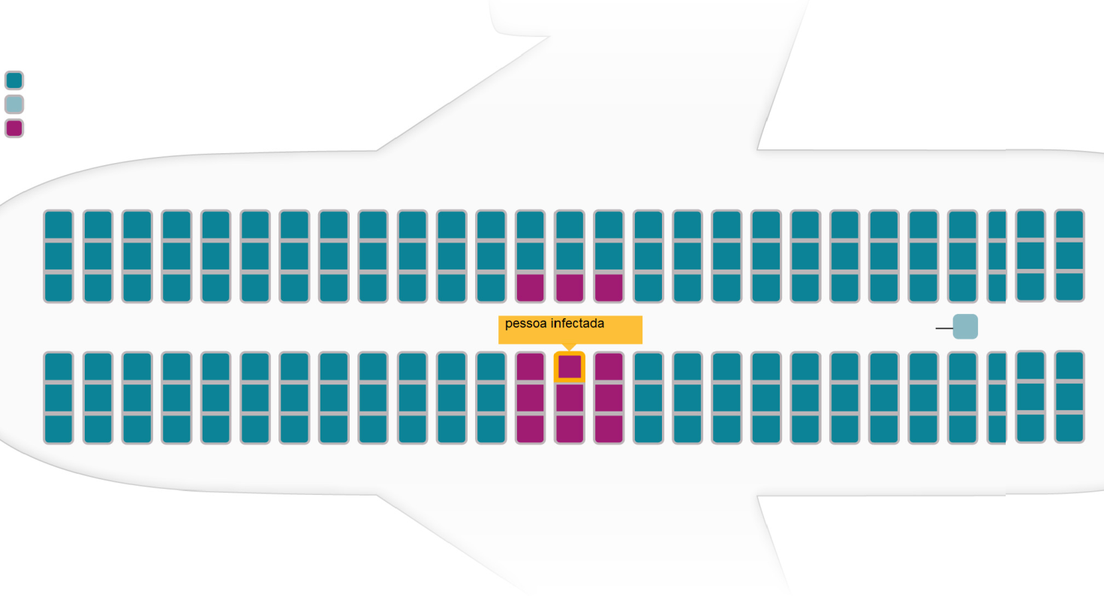
Se no avião tivessem duas pessoas com o vírus, quantas poderiam ser infectadas? Mostre a sentença matemática, cálculo e resposta.

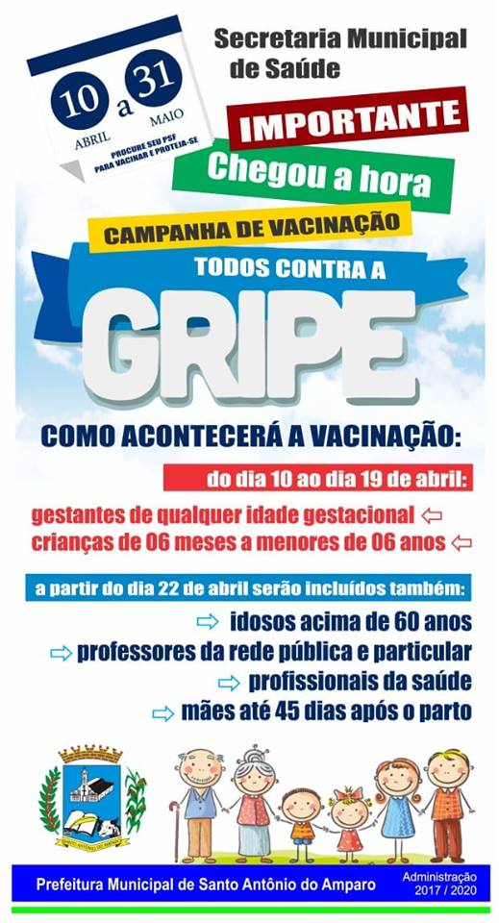
Questão 4
O cartaz foi produzido em uma cidade de Minas Gerais.

Observe o cartaz e elabore 3 questões a respeito das informações contidas nele.

Questão 5

Estevão fez uma pesquisa com crianças de 11 anos para saber quantas já haviam tomado a 2ª dose da vacina contra febre amarela. Ele montou um gráfico com o resultado da pesquisa.

Crianças vacinadas contra a febre amarela

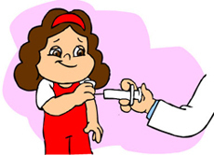
a) Quantas crianças participaram da pesquisa?

b) Quantas crianças ainda precisam tomar a vacina?
Não se esqueça de apresentar a sentença matemática, calculo e resposta.

DESAFIO: Encontre os sete erros.

